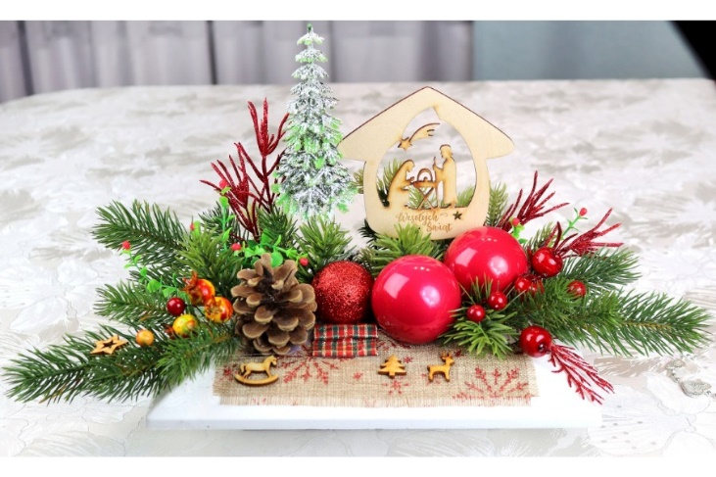
REGULAMIN SZKOLNEGO KONKURSU NA „NAJŁADNIEJSZY STROIK BOŻONARODZENIOWY”
Szkoła Podstawowa im. M Chełmońskiego w Adamowiźnie zaprasza uczniów do udziału w szkolnym konkursie na „Najładniejszy Stroik Bożonarodzeniowy”. Zachęcamy do szukania nowych, oryginalnych sposobów tworzenia stroików.
PRZEDMIOT KONKURSU
Przedmiotem konkursu jest stroik bożonarodzeniowy wykonany samodzielnie przez grupę dzieci/ uczniów przy wsparciu wychowawców grup/klas lub indywidualnie
CEL KONKURSU
Celem konkursu jest:
• propagowanie tradycji związanej z tematyką Świąt Bożego Narodzenia,
• rozwijanie wyobraźni oraz pobudzanie aktywności twórczej dzieci,
• rozwijanie wrażliwości estetycznej.
UCZESTNICY
Konkurs adresowany jest do uczniów z klas 0-3 oraz 4-8.

TECHNIKI WYKONANIA

Stroiki mogą być tradycyjne – wykonane z naturalnych materiałów, takich jak: orzechy, suszone owoce, szyszki, kora, sztuczne igliwie, ozdoby zrobione z bibuły, papieru, nici, masy solnej, słomy, zasuszonych roślin oraz elementów samodzielnie wykonanych itp.
Mogą również pojawić się oryginalne stroiki w stylu awangardowym, nowoczesnym.

WARUNKI UDZIAŁU W KONKURSIE
• Wykonanie stroika bożonarodzeniowego o dowolnym kształcie.
• Możliwość zastosowania dowolnych technik.
• Praca może być wykonana grupowo lub indywidualnie
• Przytwierdzenie do pracy metryczki zawierającej nazwę klasy/grupy , imię i nazwisko ucznia oraz klasa
• Dostarczenie stroika do sali świetlicy szkolnej najpóźniej do dnia
10 grudnia 2023 r. do godz. 14:00.

OCENA PRAC
1. Zgłoszone prace zostaną zarejestrowane i poddane ocenie przez Komisję Konkursową. Przy ocenie stroików bożonarodzeniowych Komisja Konkursowa zastosuje następujące kryteria: oryginalność kompozycji, pomysłowość, estetyka wykonania.
2. Komisja Konkursowa oceni stroiki bożonarodzeniowe w trzech kategoriach:
1) uczniowie z klas 0-III
2) uczniowie z klas IV-VIII
3) prace indywidualne
3. W każdej z trzech kategorii zostaną przyznane trzy nagrody:
I miejsce, II miejsce, III miejsce.
4. Ogłoszenie wyników i wręczenie nagród nastąpi 18 grudnia 2025 r.
POSTANOWIENIA KOŃCOWE
• Organizator zastrzega sobie prawo do zmiany regulaminu.
• Organizator nie zwraca prac dostarczonych na konkurs, prace zostaną przekazane na szkolny kiermasz bożonarodzeniowy.
Organizatorzy: Dyrektor Publicznej Szkoły Podstawowej w Adamowiźnie oraz oddział przedszkolny i świetlica szkolna.

